**安装教程：**

**环境要求：PHP+MYSQL PHP 版本请使用PHP5.1 或PHP5.2 或PHP5.3**

1. 上传所有文件至你的空间服务器。
2. 在浏览器内输入 你的域名/install运行网站安装向导，按步骤完成网站安装。

安装完成后，后台地址为 你的域名/admin 初始管理员用户名 admin 密码 admin

等级版代理商登录后台为你的域名/mblogin 初始用户名为 微信号 密码为 12345678

**常见问题可以登录后台，有文字图片说明**

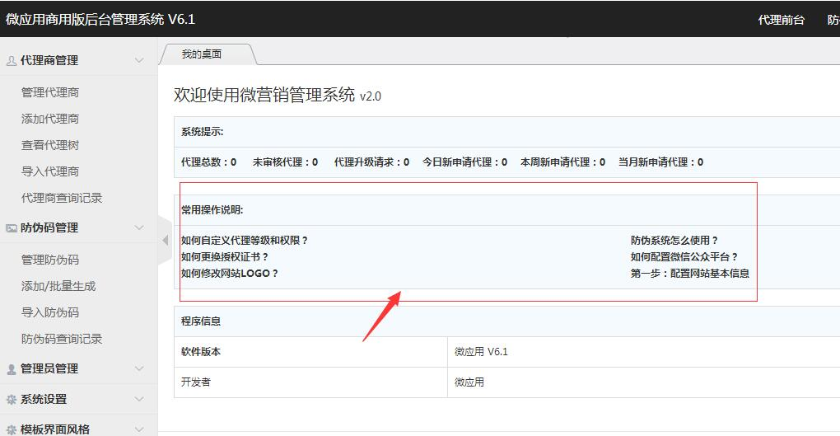

**迁移网站：**

**按PHP基本数据迁移操作。**

1. **将网站所有程序打包下载下来并上传至您的新的空间**
2. **进入您的数据库控制面版或PHPMYADMIN 导出数据库数据 并导入到您的新的数据库服务器。**
3. **修改数据库连接文档 data/conn.php 将数据库地址，数据库用户名，数据库密码，数据库名信息改成你新的数据库信息。**

**网站转移完毕**